# Tackling The New Health-Care Paradigm Through Service Robotics: Unobtrusive, Efficient, Reliable, and Modular Solutions for Assisted-Living Environments (Abordar el Nuevo Paradigma del Cuidado de la Salud a través de la Robótica de Servicios: Soluciones Discretas, Eficientes, Confiables y Modulares para Entornos de Vida Asistida)

**Abstracto:**

La atención médica, respaldada por tecnología y métodos modernos, desempeñará un papel importante en nuestra sociedad global. Una edad promedio cada vez mayor y la necesidad de mantener los estándares en la atención conducen a la introducción de varias soluciones a menudo descritas como vida asistida por ambiente (AAL). Sin embargo, la mayoría de las personas se sienten incómodas con estas soluciones, que describen un sentido de observación secreta. Para aliviar este sentido de observación secreta, la plataforma del sensor se coloca a la vista del usuario final. Esto se logra a través de la participación de la robótica en este dominio, y tanto los cuidadores como el paciente reciben apoyo para varias tareas. Los proyectos de Robots en entornos de vida asistida: soluciones discretas, eficientes, confiables y modulares para el envejecimiento independiente (RADIO) abordan este tema pero difieren de otras soluciones por sus conceptos específicos, que son especialmente la discreción y la inclusión en la automatización del hogar. Este artículo presenta el enfoque RADIO con sus soluciones para combinar la robótica y la automatización del hogar para su uso en entornos AAL.

**Publicado en:**[IEEE Consumer Electronics Magazine](https://ieeexplore.ieee.org/xpl/RecentIssue.jsp?punumber=5962380)( Volumen: 6 , [Número: 3](https://ieeexplore.ieee.org/xpl/tocresult.jsp?isnumber=7948824), julio de 2017 )

**Página (s):** 34 - 41

**Fecha de publicación:** 14 de junio de 2017

**Información de ISSN:**

**Número de acceso de INSPEC:** 16962172

**DOI:**[10.1109 / MCE.2017.2685158](https://doi.org/10.1109/MCE.2017.2685158)

**Editorial:**IEEE

[[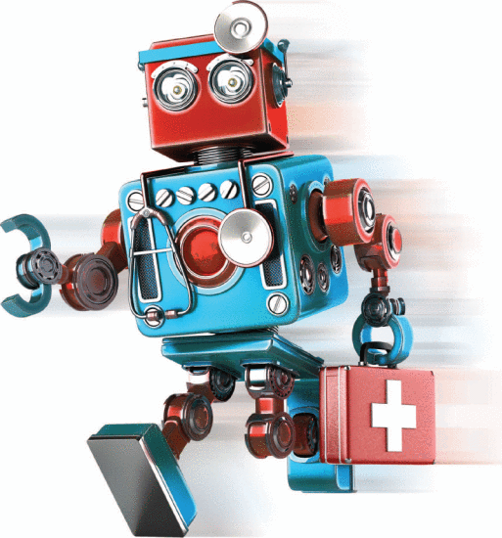](https://ieeexplore.ieee.org/mediastore_new/IEEE/content/media/5962380/7948824/7948838/7948838-graphic-1-source-large.gif)](https://ieeexplore.ieee.org/mediastore_new/IEEE/content/media/5962380/7948824/7948838/7948838-graphic-1-source-large.gif)

**IMAGEN LICENCIADA POR INGRAM PUBLISHING**

Los médicos para liderar la introducción en los estándares siguen necesitando el aumento de la edad y el promedio de edad. Una sociedad. global en nuestro papel importante y métodos de juego, y TECNOLOGÍA MODERNA POR ATENCIÓN APOYADA, conducción de varias soluciones a menudo descritas como vida asistida ambiental (AAL). Sin embargo, la mayoría de las personas se sienten incómodas con estas soluciones, que describen un sentido de observación secreta. Para aliviar este sentido de observación secreta, la plataforma del sensor se coloca a la vista del usuario final. Esto se logra a través de la participación de la robótica en este dominio, y tanto los cuidadores como el paciente reciben apoyo para varias tareas. Los proyectos de Robots en entornos de vida asistida: soluciones discretas, eficientes, confiables y modulares para el envejecimiento independiente (RADIO) abordan este tema pero difieren de otras soluciones por sus conceptos específicos, que son especialmente la discreción y la inclusión en la automatización del hogar. Este artículo presenta el enfoque RADIO con sus soluciones para combinar la robótica y la automatización del hogar para su uso en entornos AAL.

## **Descripción general de los proyectos de vivienda asistida ambiental**

La creciente población de ancianos genera una transición demográfica y epidemiológica y nuevos paradigmas de atención médica [1] . Las enfermedades crónicas y la creciente esperanza de vida provocan la necesidad de cuidados a largo plazo. Por el contrario, la atención institucional para la población de edad avanzada se enfrenta a desafíos, como una baja proporción de personal y problemas de calidad [2] , [3] . Pero los avances técnicos en tecnología de la información y las comunicaciones (TIC) y la robótica brindan nuevas oportunidades.

Uno de los principales obstáculos para la introducción de tecnología avanzada en esta área es la falta de aceptación del usuario [4] . Estas oportunidades tienen un efecto en el envejecimiento de la población de Europa y en los sistemas de atención de salud, así como en las empresas europeas que brindan servicios y tecnología relevante a escala mundial. Se requieren pruebas concretas de los beneficios para todas las partes interesadas para aprovechar plenamente el potencial tecnológico. Las partes interesadas incluyen los sistemas de atención de salud, así como los usuarios finales de edad avanzada y sus cuidadores formales e informales, también clasificados como usuarios finales secundarios.

La realización del proyecto depende, además, de varios parámetros, incluida la aceptabilidad por parte del usuario final y su seguridad y la rentabilidad de la adquisición y el mantenimiento, así como la fiabilidad. Esto es crucial porque el desarrollo de los sistemas de hogares inteligentes se ve afectado por la intromisión. También es uno de los principales obstáculos descritos en [5] . La flexibilidad para cumplir con las expectativas y necesidades de la sociedad es de gran importancia.

El objetivo general es disminuir el tiempo que un paciente pasa en el hospital o institución de atención y prolongar el tiempo que pasa viviendo en su propia casa. El objetivo de RADIO es el desarrollo de un sistema de robot asistente que esté presente en un hogar inteligente, siguiendo un enfoque novedoso para la aceptación y la discreción. El objetivo no es utilizar equipos de detección discretos; El equipo se integrará en la vida diaria del usuario de una manera obvia y aceptada. La casa inteligente y el sistema de asistente robótico móvil actúan como el equipo de detección para monitorear la salud. En lugar de enmascarar los sensores, RADIO se centra en enmascarar la funcionalidad del equipo. Por lo tanto, no hay necesidad de sensores discretos y distantes o enmascarados que sean difíciles de instalar.

La Unión Europea (UE) reconoció la necesidad de asistencia sanitaria a través de la tecnología, financiando así varios proyectos que desarrollan soluciones ambientales AAL para personas mayores basadas en asistentes robóticos móviles. Los proyectos más notables se describen brevemente en este artículo. Todos los demás proyectos relevantes se muestran en la Tabla 1 . Por ejemplo, los proyectos de la UE GiraffPlus y Habilitación de la interacción social a través de la realización (ExCITE) introducen un sistema extenso para monitorear las actividades del usuario final en el entorno de su hogar. Esto se hace a través de una red de sensores que se comunican con una unidad central de procesamiento para realizar la fusión del sensor y extraer información útil sobre el usuario final, como las rutinas diarias y el comportamiento de socialización [6] , [7]. Ambos proyectos emplean un asistente doméstico robótico con una interfaz de usuario que ayuda al usuario final a comunicarse con sus familiares en una interfaz de usuario similar a Skype. En el proyecto GiraffPlus / ExCITE, los sensores también se pueden conectar al usuario final, eliminando así el objetivo de RADIO de discreción y reduciendo la aceptación del usuario de las TIC. En RADIO, el objetivo principal radica en diseñar un entorno de hogar inteligente que no muestre al usuario final las características de las TIC y, por lo tanto, pueda realizar todas las acciones de monitoreo de manera discreta.

Otro proyecto que se encuentra en el campo AAL es el proyecto de la UE Robot-Era [8] . El proyecto Robot-Era tiene como objetivo sentar las bases para los robots de servicio en entornos de atención médica. Todas las plataformas robóticas modernas se analizan y prueban para determinar sus capacidades de atención médica para personas mayores. Este proyecto se enfoca principalmente en la integración de robots en el sistema de atención médica y no trata de desarrollar una arquitectura completa de hogares inteligentes con un pequeño asistente robótico, que es uno de los objetivos del proyecto RADIO.

## **Perfil de radio**

RADIO es un proyecto con una duración de tres años. Está financiado por un proyecto europeo de acciones de investigación e innovación H2020 y comenzó en abril de 2015. RADIO está coordinado por el Centro Nacional de Investigación Científica Demokritos en Agia Paraskevi, Grecia. El coordinador técnico es el Instituto Tecnológico Educativo de Grecia Occidental en Messolongi. Además, un instituto de investigación, dos universidades, tres pequeñas y medianas empresas (PYME) y tres usuarios finales forman parte del consorcio. Los usuarios finales son centros especializados para el cuidado de personas mayores, mientras que las PYME proporcionan la tecnología requerida. Todo el consorcio se representa en la Figura 1 .

[[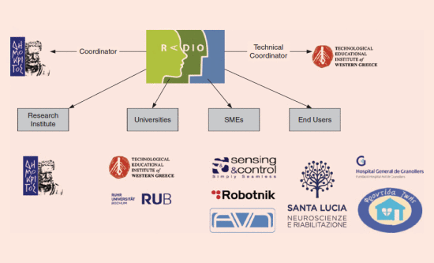](https://ieeexplore.ieee.org/mediastore_new/IEEE/content/media/5962380/7948824/7948838/7948838-fig-1-source-large.gif)](https://ieeexplore.ieee.org/mediastore_new/IEEE/content/media/5962380/7948824/7948838/7948838-fig-1-source-large.gif)

**Figura 1.** El consorcio RADIO formado por PYME, usuarios finales clínicos y socios académicos.

El objetivo general es disminuir el tiempo que un paciente pasa en el hospital o institución de atención y prolongar el tiempo que pasa viviendo en su propia casa.

Con el objetivo de brindar apoyo a las personas mayores que necesitan ayuda oa las personas con enfermedades crónicas en su entorno doméstico, los requisitos éticos y clínicos deben cumplirse al mismo tiempo. El alcance de RADIO cubre las ventajas recientes en tecnología de TIC, especialmente en robótica y tecnología de hogar inteligente, redes de sensores inalámbricos y toma de decisiones. El robot monitoreará y asistirá al paciente sin molestarlo. Se puede percibir como una mascota o como algo tan común como una radio. Como la motivación del proyecto se basa en la transición demográfica y epidemiológica, la situación cubierta se vuelve más grave cuando también se tienen en cuenta las crisis económicas, y la calidad de los servicios para el grupo sensible de personas mayores se reduce aún más.

**Tabla 1.** Los proyectos AAL EU.

[[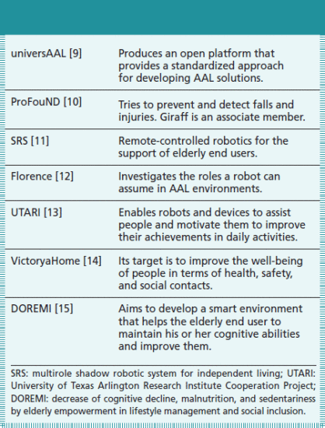](https://ieeexplore.ieee.org/mediastore_new/IEEE/content/media/5962380/7948824/7948838/7948838-table-1-source-large.gif)](https://ieeexplore.ieee.org/mediastore_new/IEEE/content/media/5962380/7948824/7948838/7948838-table-1-source-large.gif)

Los avances recientes en las TIC ofrecen una salida que permite construir robots móviles que pueden actuar como un dispositivo de detección y actuación. Estos robots móviles pueden cumplir con las especificaciones heterogéneas que necesitan los usuarios finales de RADIO, por ejemplo, para reducir el nivel de inhibición de la instalación de requisitos especializados en cada hogar. El primer objetivo de RADIO apunta a la recopilación, detección y análisis de datos relacionados con el estado de ánimo y las actividades de la vida diaria (AVD). El reconocimiento de los primeros síntomas de deterioro cognitivo y exclusión social también están cubiertos. El enfoque, por lo tanto, se basa en gran medida en el procesamiento de imágenes y el análisis de audio para reconocer eventos importantes y proporcionar información automáticamente a los cuidadores en caso de una emergencia.

La evaluación de la tecnología RADIO tendrá lugar en tres sitios diferentes. El centro Frontida Zois en Patras, Grecia, evalúa a los pilotos en residencias privadas ubicadas fuera de las instituciones de atención médica. El centro del Hospital Fundaci Asil de Granollers en Barcelona, ​​España, solicita a los pacientes que viven en la casa que participen en la evaluación de los pilotos. El tercer centro, Fondazione Santa Lucia en Roma, Italia, evalúa a los pilotos en su centro de rehabilitación para ayudar a las personas mayores discapacitadas. Una casa AAL está ubicada en el Instituto Tecnológico Educativo de Grecia Occidental. También se utilizará para evaluar más a fondo la tecnología RADIO. La casa AAL está abierta al público y permite a los visitantes interactuar con las tecnologías. Se utiliza principalmente para actividades de formación y educación.

## **¿Quién es el público objetivo de la radio?**

Los principales beneficiarios de RADIO son los usuarios finales de edad avanzada que desean mantener su independencia y calidad de vida, pero que también requieren asistencia en la vida diaria. La asistencia específica requerida por el usuario final respectivo difiere, por supuesto, debido a la naturaleza de sus impedimentos mentales o físicos.

Sin embargo, la asistencia proporcionada se puede asignar a las siguientes categorías:

* El usuario final debe ser capaz de iniciar alarmas para aliviar la sensación de inseguridad cuando está solo. Además, los mecanismos de alarma totalmente automatizados deben estar presentes para garantizar una respuesta oportuna en el caso de una emergencia causada por la fragilidad del paciente.
* La salud física y mental del usuario final requiere un control médico constante. Esto incluye controles regulares para detectar síntomas de depresión, demencia u otros impedimentos cognitivos.
* El usuario final debe recordar las tareas regulares que debe realizar. Esto incluye, entre otros, observar los regímenes de medicación, recordarle al paciente que tome algo o informarle sobre los próximos cumpleaños de familiares y amigos y luego ofrecerle el número de teléfono o llamarlos directamente.
* El usuario final requiere asistencia general en el hogar. Esto va desde simplemente usar el televisor, es decir, acceder a un programa, averiguar qué canal transmite actualmente un programa que el usuario final mira regularmente y proporcionar una interfaz unificada para todos los dispositivos de automatización del hogar. Esta interfaz puede cubrir la funcionalidad general de automatización del hogar inteligente, como la calefacción y la iluminación, así como la funcionalidad específica y las aplicaciones de RADIO, como llevar el medicamento al usuario final u ofrecerle una bebida.
* El compañerismo y la inclusión social son de suma importancia para el bienestar del usuario final. Para evitar la depresión o los problemas psicológicos más leves, se deben considerar los aspectos de la compañía física y virtual. Conocer a familiares y amigos cercanos, hacer que sea más fácil llamar a alguien y hacer un seguimiento de los cumpleaños, todos caen bajo aspectos físicos. Los aspectos virtuales cubren, por ejemplo, motivar y facilitar la participación en comunidades en línea y redes sociales. Esto incluye compañía no humana, especialmente asumiendo la responsabilidad del bienestar del robot RADIO. El robot RADIO podrá solicitar asistencia humana, ya sea genuina o artificialmente, para crear un sentimiento de responsabilidad en el usuario final. Estas acciones pueden afectar positivamente la psique del usuario final al igual que tener una mascota, sin aumentar la presión sobre el usuario final para que asuma más responsabilidad de la que puede manejar. Por lo tanto, es posible optimizar el nivel de responsabilidad de cada usuario final individualmente.

## **Un escenario de ejemplo**

El primer objetivo de RADIO apunta a la recolección, detección y análisis de datos relacionados con el estado de ánimo y las actividades de la vida diaria.

Con las TIC, RADIO tiene como objetivo mejorar la calidad de vida de los usuarios finales y sus familias y absorber la escasez de cuidadores profesionales en el futuro. Además, las TIC permiten una realización asequible de la monitorización médica al tiempo que alivian la sensación subjetiva de los usuarios finales de sus inconvenientes. Para presentar todas las características planificadas del entorno RADIO, considere un usuario final que vive solo en su casa, donde se implementa el entorno RADIO.

El sistema RADIO ofrece una serie de comodidades que incluyen un robot que puede ofrecer asistencia doméstica en ciertas tareas, como buscar en la casa los anteojos o las llaves del usuario final. La plataforma actual de asistente robótico se presenta en la Figura 2 . Este modelo del robot se basa en una plataforma base Turtlebot2 con dos plataformas de procesamiento, una Intel Next Unit of Computing y un PicoZed con un sistema Zynq-7000 en un chip [16] . El robot también cuenta con sensores para mediciones odométricas, así como sensores de golpes, acantilados y caídas de ruedas.

[[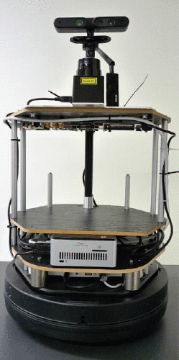](https://ieeexplore.ieee.org/mediastore_new/IEEE/content/media/5962380/7948824/7948838/7948838-fig-2-source-large.gif)](https://ieeexplore.ieee.org/mediastore_new/IEEE/content/media/5962380/7948824/7948838/7948838-fig-2-source-large.gif)

**Figura 2.**

La plataforma auxiliar de robot RADIO.

Las tareas de computación perpetuamente intensivas del robot, como la cognición, el control de movimiento, la percepción y la localización, son realizadas por la matriz de puertas programables en campo basada en Zynq que está unida al robot. Tenga en cuenta que debido a la naturaleza sensible de los datos de RADIO y al hecho de que el robot es un dispositivo móvil, el objetivo principal del diseño será la baja potencia, mientras que conceptos como seguridad, disponibilidad, confiabilidad y tolerancia a fallas son de suma importancia en RADIO. Además, en escenarios específicos, la carga de trabajo se enviará a la red troncal para su procesamiento y consolidación. Los candidatos principales incluyen las piezas de código más intensivas en computación o las partes críticas de las aplicaciones en ejecución, teniendo en cuenta la relación de comunicación versus computación.

Las tareas del robot deben ser activadas por el usuario final a través de una interfaz de usuario visual intuitiva y fácil de usar o simples comandos hablados al igual que el proyecto de la UE GiraffPlus [6] . El robot no está diseñado para responder con el habla, sino que se comporta como una mascota, utilizando señales de audio simples para expresar una falla en la interpretación o la incapacidad de ejecutar un comando hablado. Estas señales de audio también se pueden utilizar para atraer la atención del usuario final a la ubicación donde, por ejemplo, se ha encontrado el elemento deseado.

Es obvio que la transferencia de datos entre dominios de protocolo de hogar inteligente de una manera eficiente y sin problemas de energía incluye varios desafíos.

Además de satisfacer las solicitudes inmediatas del usuario final, el robot también monitorea una rutina programada de tareas del usuario final, como pasar la aspiradora o proporcionar medicamentos siguiendo un horario definido por el médico. Hay varias posibilidades para establecer el horario de medicamentos. El médico, el usuario final o los parientes cercanos pueden definir los horarios de los medicamentos. Esto se puede hacer a través de una tableta y una interfaz de usuario visual intuitiva y fácil de usar. Aunque el robot está interesado en observar el cronograma, el usuario final puede elegir retrasar o cancelar una tarea utilizando comandos hablados o la interfaz de usuario virtual. El robot se someterá a la solicitud del usuario final, pero la información sobre este cambio en el cronograma se comunicará a los médicos y parientes cercanos. Si tales desviaciones ocurren de manera creciente,

Naturalmente, la decisión del robot de interferir con las acciones del usuario final está influenciada por la magnitud y frecuencia de la desviación y la prioridad de la tarea programada. Esto significa que el robot dará prioridad a la medicación crítica para la vida sobre la medicación menos crítica, y la aspiradora llegará al final de la lista de prioridades. Las cancelaciones y las desviaciones más grandes de las tareas programadas se consideran más graves en contraste con las desviaciones más pequeñas del horario. El médico del usuario final parametriza estas alertas utilizando la interfaz de usuario virtual RADIO médica, que es tan fácil de usar como la interfaz de usuario virtual del usuario final pero más potente en términos de análisis de datos y configuración de notificaciones. Como el médico conoce las condiciones de salud del usuario final,

El robot no es el único dispositivo dentro de la implementación de RADIO. Se complementa con otros elementos del entorno RADIO y es compatible con ellos, como un dispensador de pastillas que coloca el medicamento programado en la bandeja de la plataforma del robot. Otras automatizaciones también lo ayudan a apoyar al usuario final, como las luces controladas a distancia que se pueden encender y apagar a través de la interfaz de usuario virtual de la tableta o la interfaz de voz del robot. Aunque el sistema RADIO se presenta principalmente como un asistente doméstico y una plataforma de automatización del hogar, también actúa como un sistema discreto de monitoreo de la salud y como un instrumento para la intervención médica. Como dispositivo de monitoreo, recolecta y transmite datos conductuales y fisiológicos a un servidor para su análisis. Esto permite que el sistema de RADIO informe al médico sobre el usuario final '

Además de monitorear las desviaciones del cronograma, el sistema RADIO también observa las diversas ADL del usuario final y utiliza estas observaciones para establecer patrones de ADL e identificar cambios a largo plazo. Las actividades de la vida diaria incluyen, pero no se limitan a

* cantidad de tiempo que pasa fuera de la casa
* actividad regular dentro de la casa
* cambio regular de ropa
* mantenimiento de higiene personal.

Otras indicaciones pueden ser especificadas por el médico. El sistema RADIO puede reconocer el estado de ánimo del usuario final o recoger signos vitales. Estas especificaciones de monitoreo pueden modificarse a las especificaciones del médico. Es importante tener en cuenta que RADIO empuja el concepto de discreción más allá de lo que se entiende actualmente, no solo minimizando las molestias, sino también la conciencia de ser monitoreado, porque los datos de monitoreo de salud se recopilan como un efecto secundario o del lado del sistema doméstico. Asistente y funcionalidades de domótica. Es decir, las acciones y comportamientos del sistema aparentemente sirven a la conveniencia del usuario final, y ninguna acción está motivada explícitamente por el monitoreo de la salud. Por ejemplo, el sistema de RADIO no requiere que la persona se acerque a una cámara para proporcionar a los módulos de monitoreo imágenes de primer plano de las expresiones faciales, porque tales imágenes se obtienen cuando el robot se acerca al usuario final para proporcionarle el deseado articulo. El sistema no requiere que la persona hable por un micrófono para proporcionar a los módulos de monitoreo datos de audio para detectar el estado de ánimo, porque el usuario final le da al robot comandos hablados como parte de su interacción normal con él.

El intercambio de datos del sensor es una característica importante en el entorno de RADIO. La información que recibe el robot a través de sus sensores internos, como su escáner láser, cámara estereoscópica y sensores odométricos, puede transmitirse a otros dispositivos dentro del sistema de RADIO si es necesario. Por otro lado, el robot también puede adquirir datos de todos los demás sensores dentro del entorno de RADIO, ayudando así a los robots con tareas como reconocer personas, mascotas y cualquier objeto en movimiento. Esta tarea puede ser apoyada por imágenes de cámaras estáticas, que pueden ser utilizadas por navegación y localización. Esto es especialmente útil para seguir constantemente el movimiento, incluso cuando el objeto seguido se mueve fuera del campo de sensores del robot [17] .

Una tarea crítica del robot RADIO es localizar y mapear automáticamente su nuevo entorno creando una representación digital del entorno. Esto debe lograrse en una operación lista para usar. El usuario debe encender el robot después de sacarlo de la caja. El robot reconocerá automáticamente que su entorno actual es desconocido y comenzará a mapear sus alrededores. La interfaz de usuario visual proporcionada por RADIO también ofrecerá la capacidad para que el usuario final ordene al robot que reasigne su entorno. Sin embargo, esto no debería ser necesario porque el robot actualizará su mapa durante la operación. Durante la primera operación del robot con la interfaz de usuario visual RADIO, la aplicación guía tanto al robot como al usuario a través de una ronda de presentaciones donde el usuario puede asignarle tareas creando y almacenando modelos de identificación visual y acústica. Durante el proceso de mapeo, el robot también identifica los puntos de referencia clave y los usos de la habitación (es decir, la cocina, las camas y la estación de carga del robot) y confirma con el usuario final que las etiquetas asignadas para la habitación respectiva son apropiadas.

Las características clave de este escenario son

* Una persona mayor necesita 1) asistencia: un cronograma con las tareas que deben realizarse; 2) un sistema de alarma de emergencia: el médico o un pariente cercano necesita ser informado cuando ocurre una emergencia definida por el usuario; 3) monitoreo y análisis a largo plazo: ¿Se realizan todas las tareas programadas? ¿Han sido pospuestos? ¿Con qué frecuencia se pospusieron las tareas? y 4) compañía: atender a las plantas, interactuar con el robot, llamar a familiares.
* El robot se comporta como una mascota, disminuyendo las expectativas sobre las habilidades cognitivas. Puede entender comandos hablados simples.
* El robot interactúa perfectamente con las redes de sensores domésticos para aumentar la eficiencia, pero mantener la discreción.
* Se siente normal y natural cuando el robot está a corta distancia. El robot explota la sensación de grabar imágenes de primer plano.

## **ADL**

Una tarea importante dentro del proyecto RADIO es detectar actividades cruciales de la persona objetivo que permitan a los médicos estimar la salud y el bienestar de la persona objetivo. Dentro de RADIO, se han identificado seis categorías diferentes de ADL. Todas las ADL se pueden detectar mediante el uso de la información del sensor de audio y visual [18] - [19] [20] [21] . figura 3representa las actividades que se pueden detectar con información de sensor de audio y visual. La primera categoría cubre el rendimiento propio de ADL, como la higiene personal, vestirse, caminar y la movilidad de la cama. La segunda categoría implica la locomoción, que es la observación de una caminata cronometrada de 4 m o el monitoreo de la distancia total cubierta por día. La tercera categoría comprende el nivel de actividad de la persona objetivo, como el total de horas de ejercicio o actividad física en los últimos 3 días. La cuarta categoría cubre las preferencias de actividad y participación, es decir, los pasatiempos de la persona objetivo. RADIO tiene como objetivo detectar juegos de cartas, rompecabezas, lectura o escritura. Las actividades adicionales que pertenecen a esta categoría son hablar por teléfono, bailar o mirar televisión. La quinta categoría está relacionada con el patrón de sueño de la persona objetivo. Esto significa que el sistema RADIO monitorea el tiempo de sueño durante el día, así como la hora de acostarse y la hora de despertarse de la persona objetivo. La sexta categoría comprende la psique de la persona objetivo, como la detección de episodios depresivos, ansiosos o tristes. Esta categoría también incluye síntomas de comportamiento como deambular y abuso verbal y físico, así como un comportamiento socialmente inapropiado o disruptivo. La séptima categoría cubre el monitoreo del estado de salud, que registra los parámetros de salud a lo largo del tiempo para detectar el deterioro de la salud o una marcha cada vez más inestable. Esta categoría también incluye síntomas de comportamiento como deambular y abuso verbal y físico, así como un comportamiento socialmente inapropiado o disruptivo. La séptima categoría cubre el monitoreo del estado de salud, que registra los parámetros de salud a lo largo del tiempo para detectar el deterioro de la salud o una marcha cada vez más inestable. Esta categoría también incluye síntomas de comportamiento como deambular y abuso verbal y físico, así como un comportamiento socialmente inapropiado o disruptivo. La séptima categoría cubre el monitoreo del estado de salud, que registra los parámetros de salud a lo largo del tiempo para detectar el deterioro de la salud o una marcha cada vez más inestable.

[[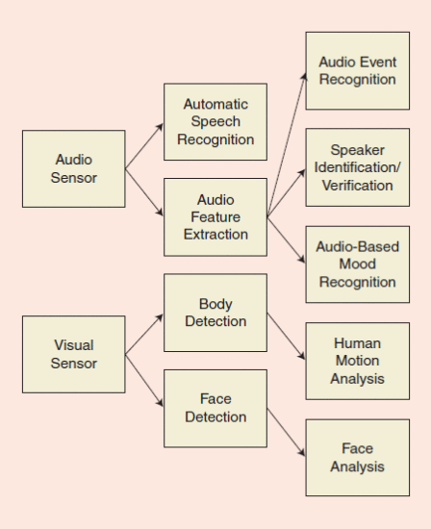](https://ieeexplore.ieee.org/mediastore_new/IEEE/content/media/5962380/7948824/7948838/7948838-fig-3-source-large.gif)](https://ieeexplore.ieee.org/mediastore_new/IEEE/content/media/5962380/7948824/7948838/7948838-fig-3-source-large.gif)

**Figura 3.** La detección de ADL a través de información de audio y visual.

Explotar las capacidades de la tecnología moderna será un factor clave para lograr un nivel satisfactorio de atención médica en el futuro cercano.

Como se ve en la Figura 3 , la detección de ADL cubiertas por el enfoque RADIO se basa en el análisis de información de audio y visual. Un sensor de audio puede proporcionar datos para una extracción de características, permitiendo el reconocimiento de eventos de audio y la identificación / verificación de los altavoces, así como el reconocimiento de estado de ánimo basado en audio. El reconocimiento de voz se puede realizar directamente en los datos de entrada. La información de un sensor visual se puede utilizar para el reconocimiento del cuerpo y la cara. Se requiere reconocimiento del cuerpo para el análisis del movimiento humano.

## **Descripción general de la arquitectura de radio**

El hogar inteligente está compuesto por varios dispositivos con diferentes protocolos de comunicación. Para garantizar el intercambio de datos sin fallas entre todos los dispositivos, se deben identificar las interconexiones requeridas. La Figura 4 muestra todos los dispositivos disponibles dentro del entorno del hogar inteligente y sus respectivas interconexiones [22]. Esta figura ilustra las principales capas técnicas del enfoque RADIO. Comenzando desde el nivel superior, la arquitectura RADIO se divide en los servicios de hogares inteligentes y la plataforma de Internet de las cosas (IoT) ubicada en la nube, mientras que en el nivel inferior, está el entorno del hogar inteligente, que está compuesto de la plataforma del robot y la puerta de enlace del controlador doméstico. El principal dispositivo de recopilación de datos de RADIO es el asistente de robot móvil equipado con cámaras de audio, visuales y de profundidad.

[[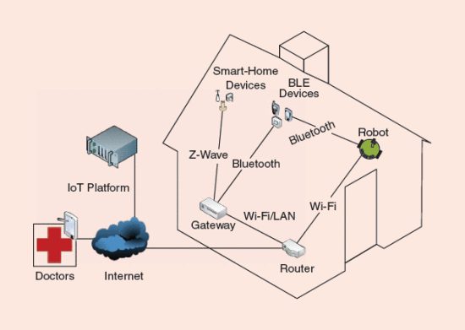](https://ieeexplore.ieee.org/mediastore_new/IEEE/content/media/5962380/7948824/7948838/7948838-fig-4-source-large.gif)](https://ieeexplore.ieee.org/mediastore_new/IEEE/content/media/5962380/7948824/7948838/7948838-fig-4-source-large.gif)

**Figura 4.** Una descripción general de la arquitectura del entorno de RADIO y la interconexión de dispositivos dentro del entorno del hogar inteligente.

Como se mencionó anteriormente, la pieza central de los flujos de RADIO para el análisis y el reconocimiento de ADL. Esto incluye actividades básicas de cuidado personal, como vestirse, comer y movilidad funcional, así como actividades más complejas, como la preparación de comidas y la limpieza. En particular, para el reconocimiento de la última categoría de ADL, se espera utilizar una combinación de audio, video y datos de profundidad. Por lo tanto, el enfoque principal de RADIO se basa en hacer que la plataforma del robot funcione a la perfección con el entorno RADIO. El robot es de bajo costo, construido principalmente para fines educativos y de investigación, y es proporcionado por Robotnik, que es un socio del proyecto.

El ecosistema del hogar inteligente contiene el rico conjunto de protocolos de comunicación heterogéneos en la Figura 4 . Cada protocolo sirve un dominio diferente y cumple diferentes tareas del proyecto. Es obvio que la transferencia de datos entre esos dominios de protocolo de manera eficiente y sin problemas de energía incluye varios desafíos. La lista completa de estos desafíos centrados en la infraestructura de comunicación son los siguientes [23] :

* *Infraestructura de intercambio de datos Bluetooth* : ¿Cómo se transferirán los datos de los dispositivos Bluetooth dentro del hogar inteligente y a la plataforma IoT? ¿Los dispositivos Bluetooth podrán manipular otros dispositivos de hogar inteligente a través de la interfaz del hogar inteligente?
* *Gestión de datos de la puerta de enlace* : ¿Cómo gestionará la información entrante la puerta de enlace? ¿También será capaz de realizar tareas de análisis simples? ¿Será responsable de distribuir la carga de trabajo dentro del entorno RADIO?
* *Localización y monitoreo en interiores* : ¿cómo podrá el robot monitorear los movimientos del usuario final sin seguirlo permanentemente y, por lo tanto, perder su discreción? ¿Cómo puede el robot localizar los objetos que está buscando el usuario final?
* Z- *Wave infraestructura de intercambio de datos* : retos Z-Wave son similares a aquellos con Bluetooth. ¿Cómo se transferirán los datos de los dispositivos Z-Wave dentro del hogar inteligente y a la plataforma IoT?

Otro punto desafiante es el diseño del sustrato de comunicación de la puerta de enlace, porque la puerta de enlace sirve como punto de referencia único entre todas las diferentes tecnologías de red que coexisten en el entorno de RADIO. Existen tres protocolos de comunicación diferentes en el hogar inteligente, es decir, Wi-Fi / red de área local (LAN), Bluetooth [24] y Z-Wave [25]. Wi-Fi / LAN se utiliza para la comunicación de grano grueso entre las puertas de enlace y el enrutador que proporciona acceso a Internet. Además, el robot está conectado a través de Wi-Fi al enrutador y, por lo tanto, puede acceder a las puertas de enlace que sirven como centro de datos para Bluetooth y la red Z-Wave. Tenga en cuenta que el robot tiene una conexión Bluetooth a los dispositivos Bluetooth de baja energía (BLE). Sin embargo, el robot solo accede a dispositivos Bluetooth específicos, como balizas para localización e información de contexto. Los principales puntos de acceso para todos los dispositivos domésticos inteligentes son las puertas de enlace que están conectadas a los dispositivos domésticos inteligentes a través de Z-Wave y a los dispositivos BLE a través de Bluetooth. Por lo tanto, es muy importante definir las interfaces respectivas para las tres redes dentro del hogar inteligente y el papel de los participantes en la comunicación, es decir, la plataforma del robot,

## **Conclusión**

Explotar las capacidades de la tecnología moderna como los sensores altamente integrados capaces de acceder a Internet será un factor clave para lograr un nivel satisfactorio de atención médica en el futuro cercano. Las principales razones para introducir tecnología moderna en este dominio son los crecientes costos de la atención médica y la tendencia demográfica mundial.

En Alemania, las estimaciones de la Oficina Federal de Estadística indican que el número de pensiones de vejez se duplicará en los próximos 20 años. En 2010, 100 personas empleadas tienen que apoyar a 35 personas que se benefician de tales pensiones y son mayores de 65 años. En el año 2050, el número de pensionados de vejez que necesitan el apoyo de 100 personas empleadas aumentará a aproximadamente 65. Los datos de la Organización para la Cooperación y el Desarrollo Económico (OCDE) indican que la esperanza de vida en 2020 alcanzará los 82 años. Si los costos de atención médica aumentan al ritmo que predice la OCDE, los gastos de atención médica de cada persona aumentarán en un 70%. Este cálculo no incluye los efectos de la transición demográfica. Si la transición demográfica se incluye en este cálculo, se puede esperar una duplicación de los costos dentro de los próximos diez años.

RADIO es un enfoque para resolver este problema en el futuro y con una plataforma rentable en casi todos los entornos. Desde la atención domiciliaria, hasta la atención en un hospital, hasta la atención en un hogar de ancianos, la pequeña plataforma de robot se puede implementar en todos estos entornos y conectarse a la automatización del hogar. Se necesita más investigación porque se requieren soluciones en un tiempo relativamente corto.

### RECONOCIMIENTO

Este proyecto ha recibido financiación del programa de investigación e innovación Horizon 2020 de la Unión Europea bajo el acuerdo de subvención número 643892.